МІНІСТЕРСТВО ОСВІТИ І НАУКИ УКРАЇНИ

НАЦІОНАЛЬНОМУ УНІВЕРСИТЕТІ “ЛЬВІВСЬКА ПОЛІТЕХНІКА”

Кафедра систем штучного інтелекту

**Звіт по лабораторній роботі №6**

з дисципліни

“об'єктно орієнтоване програмування”

Виконав:

студент КН-111

Ткачук Орест

Викладач:

Грабовська Н.Р.

Львів – 2019 р.

**Зміст звіту**

1. Постановка завдання.

2. Результати роботи програми.

**Постановка завдання**

1. Використовуючи програми рішень попередніх задач, продемонструвати

можливість паралельної обробки елементів контейнера: створити не

менше трьох додаткових потоків, на яких викликати відповідні методи

обробки контейнера.

2. Забезпечити можливість встановлення користувачем максимального часу

виконання (таймаута) при закінченні якого обробка повинна припинятися

незалежно від того знайдений кінцевий результат чи ні.

3. Для паралельної обробки використовувати алгоритми, що не змінюють

початкову колекцію.

4. Кількість елементів контейнера повинна бути досить велика, складність

алгоритмів обробки колекції повинна бути зіставна, а час виконання

приблизно однаковий, наприклад:

○ пошук мінімуму або максимуму;

○ обчислення середнього значення або суми;

○ підрахунок елементів, що задовольняють деякій умові;

○ відбір за заданим критерієм;

○ власний варіант, що відповідає обраній прикладної області.

5. Забезпечити вимірювання часу паралельної обробки елементів

контейнера за допомогою розроблених раніше методів.

6. Додати до алгоритмів штучну затримку виконання для кожної ітерації

циклів поелементної обробки контейнерів, щоб загальний час обробки

був декілька секунд.

7. Реалізувати послідовну обробку контейнера за допомогою методів, що

використовувались для паралельної обробки та забезпечити вимірювання

часу їх роботи.

8. Порівняти час паралельної і послідовної обробки та зробити висновки

про ефективність розпаралелювання.

**Результати роботи програми**

Паралельно:

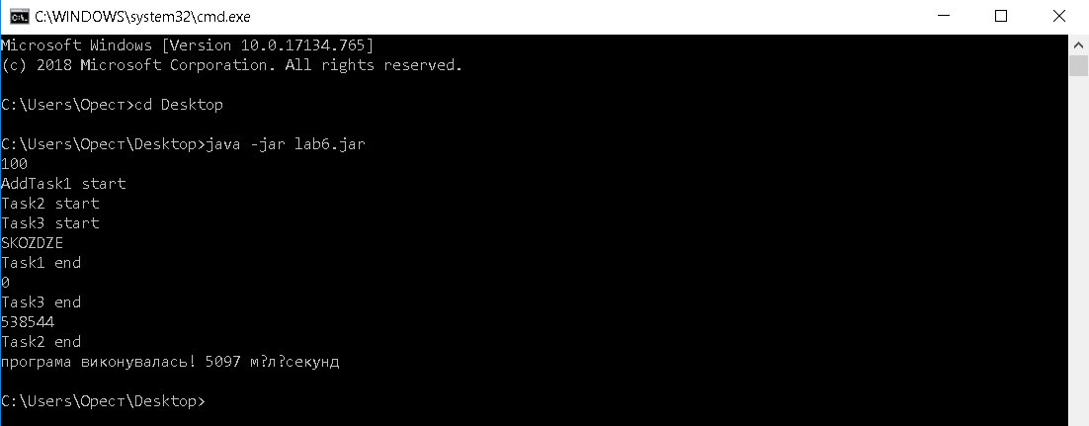

Послідовно:

